平成３０年 ９月 10 日
インテリアプランナー試験受験者各位
ＨＩＰＡ 北海道インテリアプランナー協会
事務局＆総務委員会

インテリアプランナー設計製図試験『直前講習会』のご案内

盛夏の候、いよいよご清祥のこととお慶び申し上げます。
インテリアプランナー資格が変わりました‼ 学科は年齢が撤廃され、どなたでも受験できます。設計製図試験は学科試験合格者となりますが、建築士は学科が免除となり、大変受験しやすくなります！設計製図試験は「インテリアの設計及び設計製図を行う技能並びに設計意図を的確に表現する技能」を審査しますので、11月1８日のインテリアプランナー資格試験を受験される方等にはお勧めの講座です。
設計製図試験は与えられた時間内（6時間）に設計課題図書の完成を要求されます。例年、受験生が苦しむのが、この時間との闘いです。是非この直前講習会で、透視図や平面図等を確実にマスターして試験に合格されることを願っております。

日 時 平成３０年１１月3日（土曜日）開講時間 9：００～１７：００（予定）
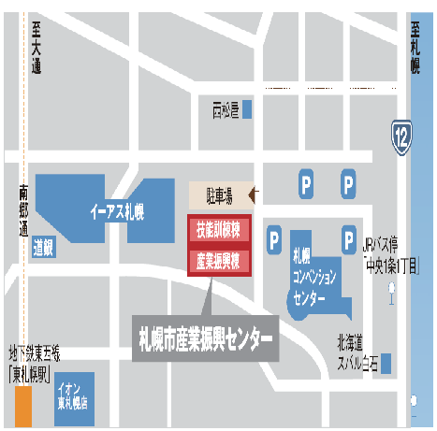
会場 札幌産業振興センター セミナールーム７
札幌市白石区東札幌5条１丁目（電話：011-820-3033）

内容 課題に沿って講師が指導
・受験の心得（時間配分、試験会場の雰囲気等）
・平面図兼家具配置図・透視図・その他

講師 杉山 宗英 様 スギヤマデザインルーム
受 講 料 会員以外：1万円、会員（一般・法人）・学生：5千円

必 要 品 受験日に用意するものと同じです。
A2版平行定規orA2製図版、刷毛、コンパス、定規
鉛筆、シャープペンシル、テンプレート、消しゴム、
着色用品（色鉛筆、マーカー等）、その他
その他 当日の昼食は各自でご用意ください。

申込締切 平成30 年１０月２６日（金曜日）

☆【申込・問い合わせ先】北海道インテリアプランナー協会 事務局 松田まで
電 話：０１１－882－3322（ＦＡＸ兼用） e-mail：mail@hipa.biz
ホームページ：http://www.hipa.biz/

【緊急連絡先】 総務委員会 青木 繁美（携帯０９０-３８９３-５８４２）

インテリアプランナー設計製図試験
『 直前講習会 』受講申込書

平成 年 月 日

北海道インテリアプランナー協会 殿
FAX：011‐882‐3322
e-mail：mail@hipa.biz

下記の通り、平成３０年１１月3日（土曜日）開催の
インテリアプランナー設計製図試験 『 直前講習会 』を受講申込みします。

会社名（所属先）

領収書宛先

郵便番号 〒 ‐

住 所

受験番号 （学科試験から）（製図試験から）（どちらかを○で囲む）

氏 名 （法人会員）（会員外）（学生） （どちらかを○で囲む）

電 話 ― －

連絡用メール ＠

学科試験の合否 合 否 （どちらかを○で囲む）

☆【申込先】北海道インテリアプランナー協会 事務局 松田まで
電 話：０１１－882－3322（ＦＡＸ兼用）
e-mail ：mail@hipa.biz
ホームページ：http://www.hipa.biz/

